ПРИМЕНЕНИЕ ЗДОРОВЬЕСБЕРЕГАЮЩИХ ТЕХНОЛОГИЙ В РАБОТЕ С ДОШКОЛЬНИКАМИ С ИСПОЛЬЗОВАНИЕМ НЕСТАНДАРТНОГО ФИЗКУЛЬТУРНОГО ОБОРУДОВАНИЯ.

Григорьева С.Ю., Янчук М.В.

«Береги здоровье смолоду» - этот девиз отражает необходимость укрепления здоровья ребёнка с первых дней его жизни. Растить детей здоровыми, сильными, гармонично развитыми – задача каждого дошкольного учреждения.

От состояния здоровья детей в настоящее время зависит благополучие общества. Проблема воспитания здорового ребенка сегодня актуальна как никогда ранее. Современное общество нуждается в здоровом поколении, поэтому политика нашего государства направлена на сохранение здоровья детей и является одним из приоритетов. Наибольшую тревогу специалистов вызывают дети раннего и дошкольного возраста, уровень заболеваемости которых за последние годы возрос. Наукой доказано, что именно в детские годы у человека закладываются все виды здоровья (психическое, физическое, нравственное и др.)

Согласно статистическим данным 70% детей дошкольного возраста в России посещает дошкольные учреждения. Поэтому вопросы сохранения и укрепления здоровья детей являются одной из приоритетных задач в работе дошкольных учреждений и регламентируются рядом нормативно-правовых актов (Закон РФ «Об образовании», Концепция дошкольного воспитания, ФГОС и др.).

Действующие на данный момент требования общественной жизни предполагают продолжение увеличение информационной нагрузки и усложнение образовательных программ, предназначенных для детей дошкольного возраста. Перед дошкольными работниками встает задача поиска путей сохранения и укрепления здоровья воспитанников.

В последнее десятилетие во всём мире наметилась тенденция к ухудшению здоровья детского населения. Экологические проблемы, различные отрицательные бытовые факторы, химические добавки в продуктах питания, некачественная вода, гиподинамия, - лишь некоторые факторы, которые агрессивно воздействуют на здоровье дошкольников. Исходя из практических наблюдений, можно отметить снижение интереса детей к организованной двигательной деятельности: их малоподвижность, нежелание принимать участие в подвижных играх и упражнениях.

Физическое здоровье детей неразрывно связано с их психическим здоровьем, эмоциональным благополучием. Исходя из принципа «здоровый ребенок – успешный ребенок», считается невозможным решение проблемы воспитания социально адаптированной личности без осуществления системы мероприятий по оздоровительной работе и физическому воспитанию детей. Поэтому в настоящее время в качестве одного из приоритетных направлений педагогической деятельности выделяется применение в условиях детского сада здоровьесберегающих технологий.

Работая с детьми с ОВЗ применяются следующие эффективные здоровьесберегающие технологии: дыхательная гимнастика, пальчиковая гимнастика, физкультминутки, бодрящая гимнастика после сна, профилактика и коррекция плоскостопия, гимнастика для глаз (профилактика нарушения зрения), сюжетная утренняя гимнастика (разные варианты), артикуляционная гимнастика, самостоятельная двигательная активность, подвижные игры, прогулки, досуги и развлечения, дни здоровья, работа с родителями.

Все формы оздоровления носят развивающий характер, способствуют формированию здорового образа жизни детей, воспитывают бережное отношение к своему организму, обеспечивают своевременное развитие жизненно необходимых двигательных навыков, способностей, а также психических и физических качеств ребенка.

Реализуя здоровьесберегающие технологи, в работе с детьми используем нестандартное оборудование, изготовленное своими руками.

Нестандартное оборудование позволяет быстро заинтересовать ребенка, сформировать двигательные умения и навыки, способствует повышению интереса к физкультурным занятиям, а также обеспечивает активную двигательную деятельность детей в течение всего дня. Такое оборудование легко трансформируется в зависимости от тематики занятия, игры, или исходя из тех задач, которые решает педагог в данный момент времени при минимальной затрате времени.

Использование нестандартного оборудования и пособий, способствует комплексному физическому воспитанию и закреплению достижений коррекционно-воспитательной работы. У детей развивается зрительное восприятие, пространственная ориентировка, координация движений, мелкая моторика и мускулатура. Активизируются зрительные функции. Новые, яркие, нестандартные пособия - повышают у детей интерес к занятиям, позволяют шире использовать знакомые упражнения, варьировать задания. Нестандартное оборудование объединяет физкультуру с игрой, что создает условия для наиболее полного самовыражения ребенка в двигательной деятельности.

Представляем вашему вниманию оборудование, изготовленное и применяемое в работе с детьми нашей группы.

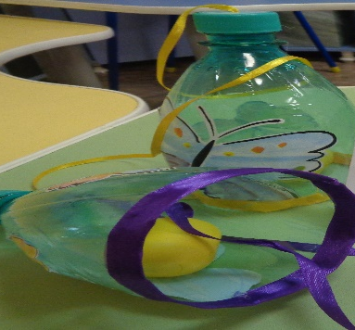
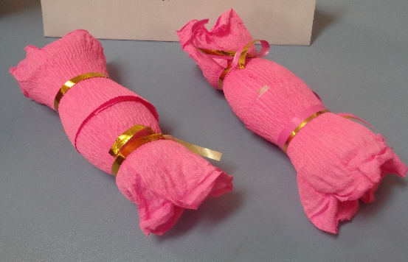
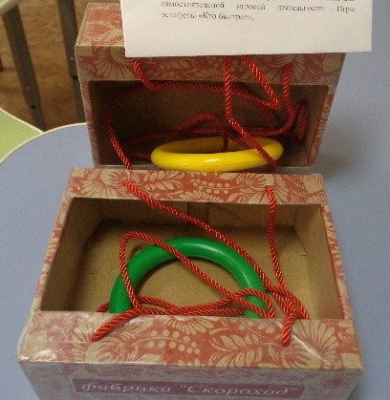

«БИЛЬБОКЕ». Цель: поймать шар стаканом; развивать ловкость, глазомер, концентрацию внимания, координацию движений. Используется для организации малой двигательной активности детей в группе с целью развития умения подбрасывать шарик и ловить его; для организации игр соревновательного характера.
«ГАНТЕЛИ». Цель: развитие физических качеств: силы, ловкости, развитие мышц рук и плечевого пояса, развитие координации движений. Используются при проведении утренней гимнастики, при выполнении ОРУ.
«ХОДУНКИ». Цель: способствовать развитию равновесия, ловкости, координировать движения рук и ног. Предназначены для выполнения основных видов движения, для развития координации движения, для самостоятельной игровой деятельности. Игры эстафеты «Кто быстрее».
«ВОЗДУШНЫЙ ФУТБОЛ». Цель: развивать дыхание, силу выдоха. Задача игроков — забить наибольшее количество голов в ворота противника. При этом они не должны касаться мяча руками, а могут только дуть на него через трубочки.
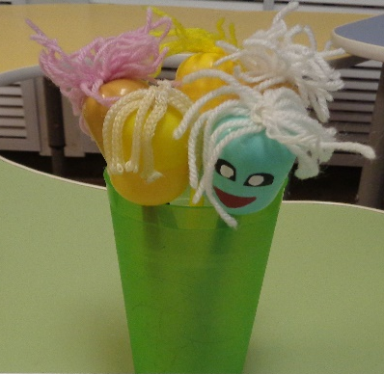
«МОТАЛОЧКИ». Задачи: развивать мелкую моторику пальцев рук и ловкость, совершенствование ловкости, координации и быстроты движений. Используются как в соревнованиях, так и в индивидуальной работе, и в свободной игровой деятельности детей.
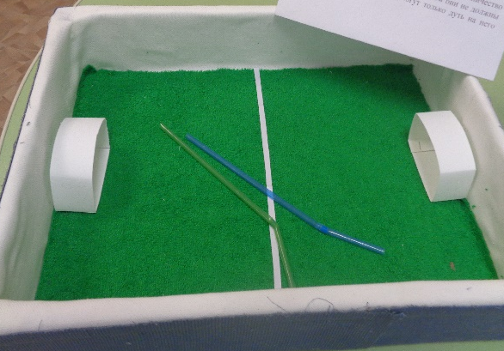
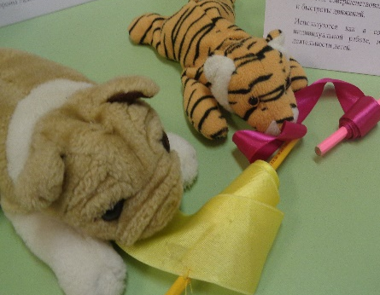
«ВЕСЕЛЫЕ КАРАНДАШИ». Задачи: способствовать профилактике плоскостопия, массаж стоп. Улучшение кровообращения в пальцах, кистях рук и предплечий. Варианты использования: массаж ладоней (вращение ствола карандаша между ладонями), массаж кончиков пальцев, массаж тыльной стороны и внутренней стороны ладони. Массаж стоп.

